ОТЧЕТ
О ДЕЯТЕЛЬНОСТИ АНО «ДЮСОЦ «ИМА»
за январь 2025 года
в рамках выполнения Договора № 7/2024 от 24.09.2024 года
на реализацию социальной программы по организации досуговой и социально-воспитательной, физкультурно-оздоровительной и спортивной работы с населением по месту жительства
в нежилых помещениях, находящихся в собственности города Москвы

- Организация работы студий (секций) центра

№ п/п | Клубное досуговое/ спортивное формирование (кружок, секция) | Кол-во обучающихся |  | График работы |  | Ответственный
№ п/п | Клубное досуговое/ спортивное формирование (кружок, секция) | льготно | платно | дни | время | Ответственный
1. | Каратэ | 12* / 2** | 12 | Пн, ср.  Субб. | 17.00-20.00  12.00-13.00 | Гаврюшин А.Н.
2. | Каратэ | 3* | 17 | Вт, чт.  Пт. | 20.00-21.00  19.00-20.30 | Топал А.Ф.
3. | Каратэ | 3*/1** | 6 | Вт, чт. | 17.00-18.00 | Кильдеев Р.М
4. | Каратэ | 2* / 1** | 17 | Вт, чт.  Пт. | 19.00-20.30  17.30-19.00 | Глухов А.А.
5 | Контактное каратэ | 4* | 8 | Пн, ср. | 15.30-17.00 | Гаврюшин А.Н.  Кильдеев Р.М
6. | Тайский бокс | 16* / 7** | 49 | Пон.  Вт.  Ср.  Чт.  Пт.  Субб.  Воскр. | 18.00-21.00  18.00-22.00  18.00-21.00  19.00-22.00  19.00-21.00  11.00-12.00  13.00-14.00 | Затолочный Д.В.
7. | Тренажёрный зал | 2** | 51 | ежедневно | 09.00-23.00 | Простомолотов Д.В.
8. | Ушу | 3* /1** | 12 | Субб, воскр | 18.00-19.00 | Кононов А.Л.
9. | Брейк- данс |  | 8 | Ср, пт. | 16.30-18.00 | Локанова Эльвира
10. | Танец живота/пилатес |  | 16 | Пн, ср.  Пт. | 20.00-22.00  20.30-22.00 | Кузнецова Татьяна
11. | Йога |  | 3 | Вт, чт | 15.30-16.30 | Логинова М.Г.
12. | ОФП (Долголетие) | 28** |  | Вт.  Чт. | 14.00-15.00  14.15-15.15 | Ристивоевич Ю.М.
13. | Тренажёрный зал  (Долголетие) | 111** |  | Пн., ср  Пт. | 09.45-13.15  11.00-12.00 | Простомолотов Д.В.
14. | Суставная гимнастика (Долголетие) | 30** |  | Пн., ср  Пт. | 12.00-13.00 | Гренкова С.С.
ИТОГО на 01.12.2024 |  | Прим: *льгота, **бесплатно
ВСЕГО |  | 226 | 199 | 425

- Проведенные мероприятия и участие в мероприятиях

№ п/п | Мероприятие | Дата | Место | Кол-во участников
1. | Учебно-тренировочные сборы по кхмерскому боксу | 02.01.2025 – 08.01.2025 | Московская область | 25 человек
2. | Практический семинар по кхмерскому боксу | 18.01.2025 | Г. Москва  (Лианозово) | 30 человек
3. | Открытый Московский турнир по всестилевому каратэ | 19.01.2025 | Г. Москва | 1 место – 9 шт.  2 место – 2 шт.  3 место – 5 шт.
4. | Всероссийские соревнования по всестилевому каратэ «Курская дуга» | 24.01.2025-26.01.2025 | Г. Воронеж | 2 место – 2 шт.
Итого: |  |  |  |  | 4
Внутриклубные мероприятия |  |  |  |  | 1
Районные мероприятия |  |  |  |  | 1
Окружные мероприятия |  |  |  |  | 0
Городские мероприятия |  |  |  |  | 1
Всероссийские мероприятия |  |  |  |  | 1

Генеральный директор АНО «ДЮСОЦ «ИМА» Глухов А.А.

Учебно-тренировочные сборы по кхмерскому боксу:
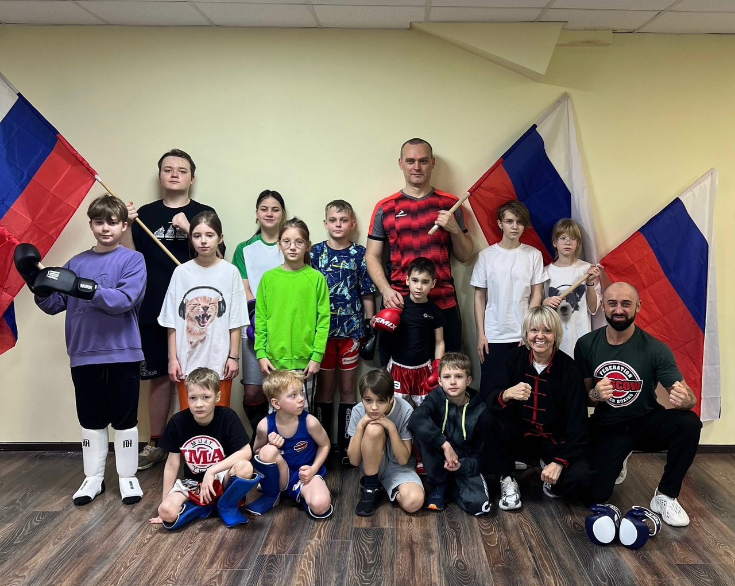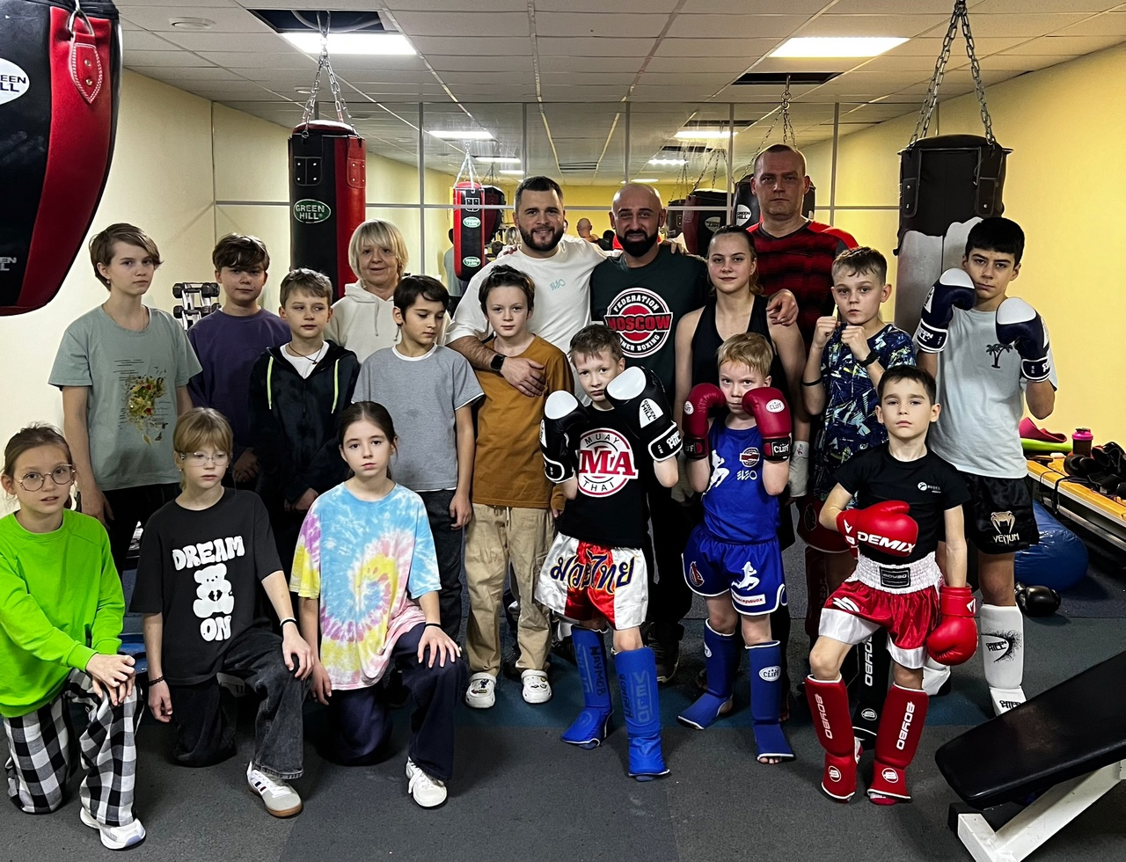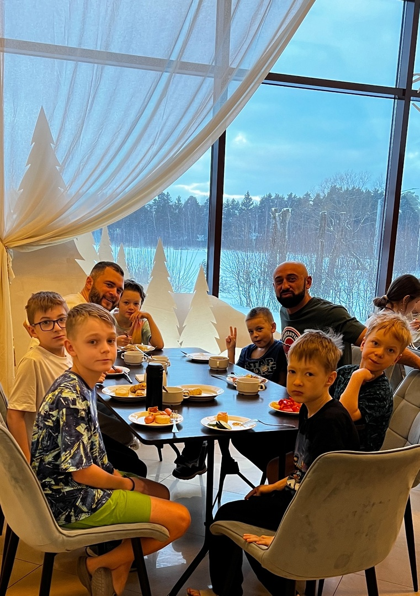

Практический семинар по кхмерскому боксу:

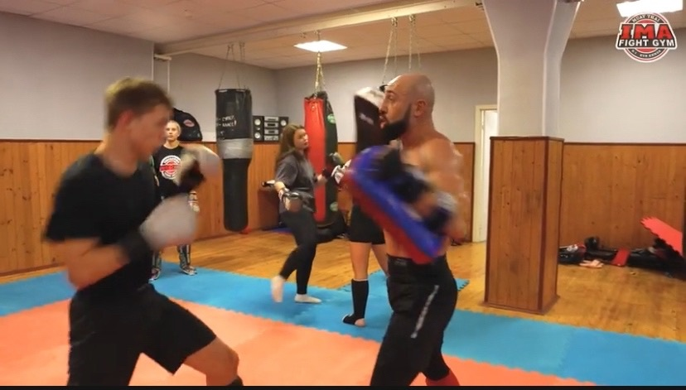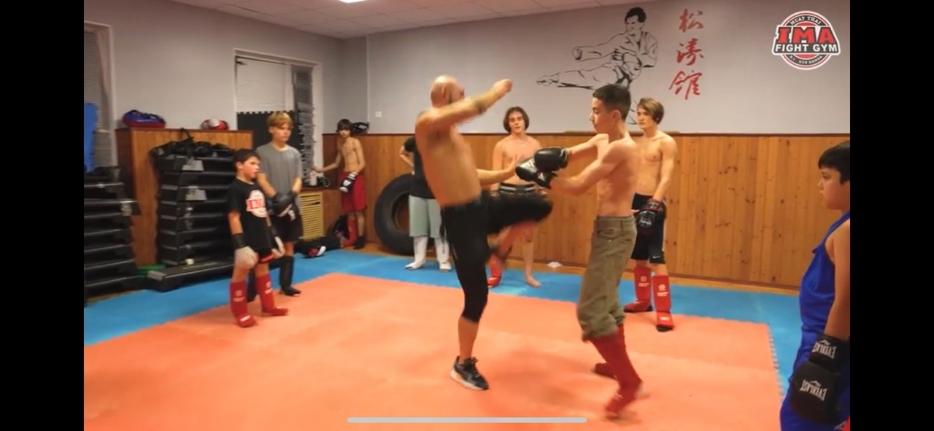
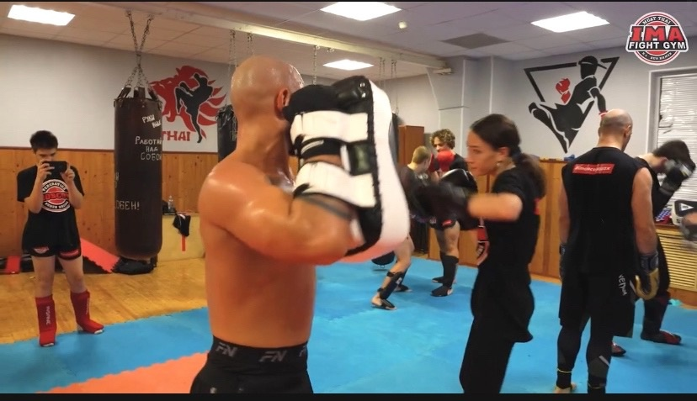

Открытый Московский турнир по всестилевому каратэ:
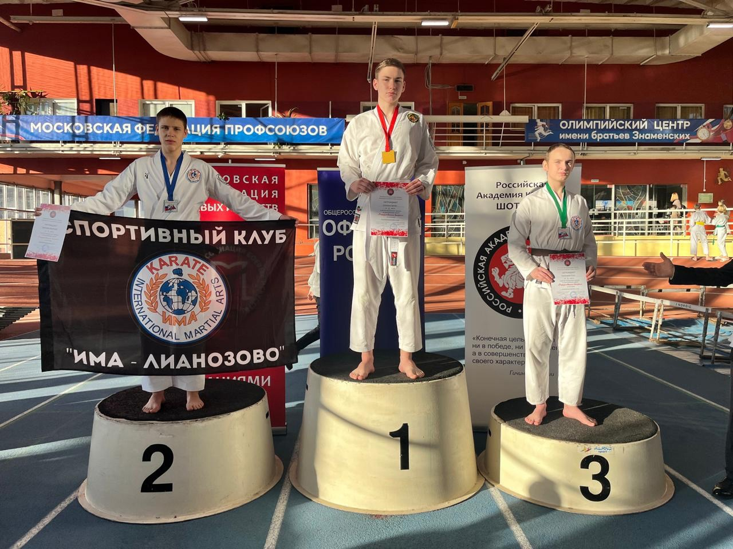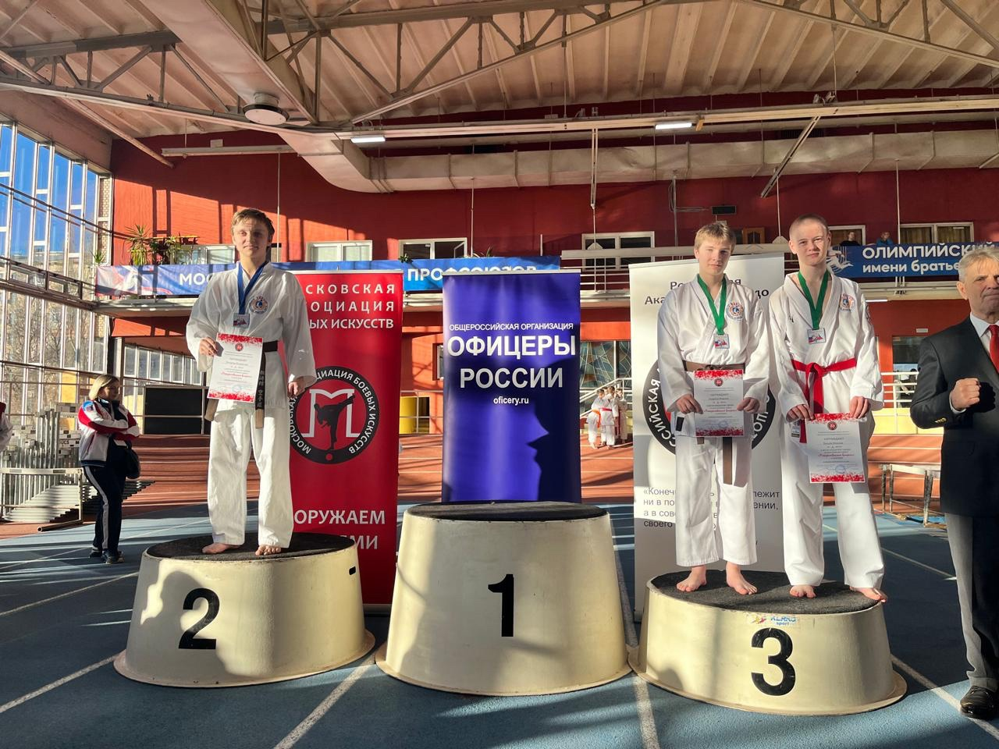

Всероссийские соревнования по всестилевому каратэ «Курская дуга»:
